Název projektu: Vývoj pokročilé webové aplikace pro správu projektů
Cíl projektu: Vytvoření pokročilé webové aplikace umožňující komplexní správu projektů, úkolů, termínů a týmové spolupráce s rozšířenými funkcemi, jako jsou automatizované reporty, umělá inteligence, integrace s externími nástroji a pokročilé analytické nástroje.
Rozsah projektu: Projekt zahrnuje analýzu, návrh, vývoj, testování a uvedení aplikace na trh, včetně integrace s externími službami.
Zadání pro studenty (složitější struktura a délky realizace): Jako projektový manažer jste odpovědní za komplexní plánování a řízení vývoje pokročilé webové aplikace. Projekt se nyní skládá z 13 hlavních aktivit s množstvím paralelních a vzájemně závislých úkolů, které vyžadují detailní analýzu závislostí a efektivní časové plánování.
Aktivity projektu, jejich závislosti a délky realizace:
- Analýza požadavků (7 dní, závisí na: Start)
- Návrh systému (10 dní, závisí na: 1)
- Výběr technologií (5 dní, závisí na: 1)
- Vývoj prototypu A (15 dní, závisí na: 2, 3)
- Vývoj prototypu B (20 dní, závisí na: 2, 3, 4)
- Vývoj základní aplikace (25 dní, závisí na: 4, 5)
- Integrace s externími službami (12 dní, závisí na: 3, 6)
- Paralelní vývoj modulů (30 dní, závisí na: 6)
- Testování A (Funkční) (15 dní, závisí na: 6, 8)
- Testování B (Zátěžové) (10 dní, závisí na: 9)
- Uživatelské testování (10 dní, závisí na: 9)
- Příprava na spuštění a marketing (20 dní, závisí na: 7, 10, 11)
- Spuštění a podpora (5 dní, závisí na: 12)
Požadavky na zadání:
- Vytvořte složitější síťový graf aktivit, který zohlední všechny aktivity, jejich paralelní a vzájemně závislé úkoly.
- Vypočítejte celkovou dobu trvání projektu s využitím metodiky CPM, identifikujte kritickou cestu a časové rezervy.
- Zanalyzujte, jak paralelní a vzájemné závislosti ovlivňují celkový časový plán projektu a navrhněte strategie pro zvládání potenciálních rizik a zpoždění.
Pro každou aktivitu v projektu přidám optimistickou (O), nejpravděpodobnější (N) a pesimistickou (P) dobu trvání:
- Analýza požadavků
  - O: 5 dní, N: 7 dní, P: 9 dní
- Návrh systému
  - O: 8 dní, N: 10 dní, P: 12 dní
- Výběr technologií
  - O: 3 dní, N: 5 dní, P: 7 dní
- Vývoj prototypu A
  - O: 12 dní, N: 15 dní, P: 18 dní
- Vývoj prototypu B
  - O: 18 dní, N: 20 dní, P: 25 dní
- Vývoj základní aplikace
  - O: 22 dní, N: 25 dní, P: 30 dní
- Integrace s externími službami
  - O: 10 dní, N: 12 dní, P: 15 dní
- Paralelní vývoj modulů
  - O: 25 dní, N: 30 dní, P: 35 dní
- Testování A (Funkční)
  - O: 12 dní, N: 15 dní, P: 18 dní
- Testování B (Zátěžové)
  - O: 8 dní, N: 10 dní, P: 12 dní
- Uživatelské testování
  - O: 8 dní, N: 10 dní, P: 12 dní
- Příprava na spuštění a marketing
  - O: 15 dní, N: 20 dní, P: 25 dní
- Spuštění a podpora
  - O: 3 dní, N: 5 dní, P: 7 dní

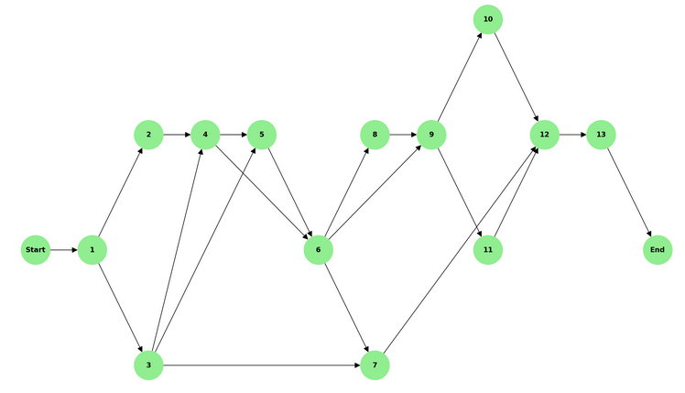

CPM
https://www.youtube.com/watch?v=zr6K_Xsunk0

Finanční plán
- Lidské zdroje: Plat projektového manažera, vývojářů, designérů, testerů a dalších členů týmu.
- Technologie a nástroje: Náklady na software, licence, vývojové nástroje a technologie potřebné pro vývoj a testování aplikace.
- Infrastruktura: Serverové náklady, hosting, úložiště dat a další infrastrukturní požadavky.
- Externí služby: Poplatky za integraci s externími službami, API nebo jiné třetí strany, které projekt vyžaduje.
- Marketing a spuštění: Náklady na marketingové kampaně, propagaci produktu a aktivit spojených se spuštěním.
- Podpora a údržba: Náklady na podporu uživatelů, pravidelné aktualizace a údržbu aplikace po spuštění.
- Rezerva na nepředvídatelné výdaje

